Паспорт
Коммунального государственного учреждения «
«Общеобразовательная средняя школа №1» отдела образования Железинского района, управления образования Павлодарской области
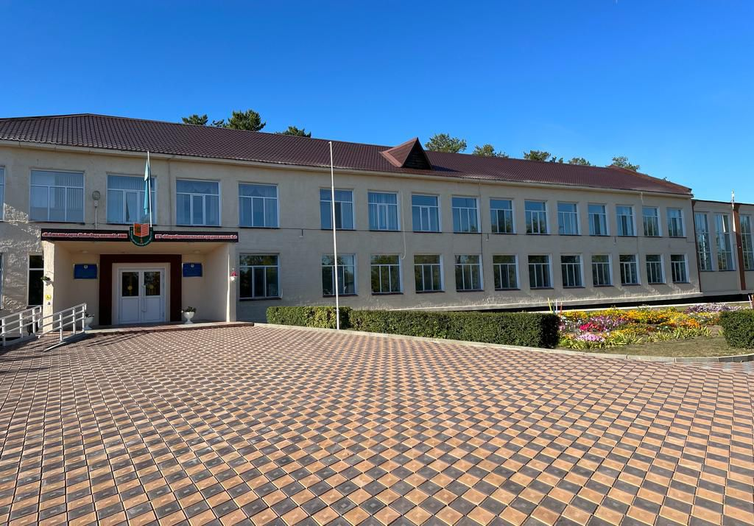

- Сведения о директоре школы | - Фамилия, имя, отчество: Бегус Елена Алексеевна  - Образование: высшее, Павлодарскийпедагогический институт, 1993 год, специальность по диплому "Русский язык и литература"  - Категория как руководителя: вторая  - Категория как предметника: педагог -исследователь  - Педагогический стаж: 40 лет  - Стаж в должности директора: 15 лет  - Награды и звания (при наличии):  - медаль 50-летию Павлодарского государственного педагогического института, 2013г, медаль ПГПИ, 2023год, медаль в честь празднования 30 лет Независимости Республики Казахстан, Почетная грамота МОН РК, 2021 год, Почётная грамота акима района 2024 год, Благодарственное письмо акима Павлодарской области, 2025 год, Почётная грамота акима района, 2025 год  - Контактная информация: 87055650716
Год основания | 1968 год
Адрес школы, телефон | - Павлодарская область, Железинский, с.Железинка, улица Квиткова строение 11А тел - 871823122445
Проектная мощность | 964, здание 2-х этажное
Общая площадь  здания школы | 4141,9кв.м кв.м., типовое
Контингент | Общее количество учащихся-381, в том числе:  мальчиков - 205  девочек-176  По классам:  Предшкола-39  1-4 классы – 112  5-9 классы –190  10-11 классы – 40
Национальность | Казахов – 183  Русских – 142  Другой национальности- 56
Количество детей в предшкольных классах | 39
Язык обучения | Русский
Сменность | Одна смена - 381
Структура  (количество классов) | - Классов -21  - Класс-комплектов-21
Инклюзивное образование | - Всего детей с особыми образовательными потребностями (ООП)- 10,  - из них: школьного возраста- 8  - дошкольного возраста-2  - Количество детей, обучающихся на домашнем обучении- 6  - Всего специалистов -2, из них:  - учитель-логопед-1  - педагог-психолог- 1  - дефектолог-0  - педагог-ассистент - 0
Социальный статус | - из многодетных семей- 17  - из малообеспеченных семей- 35  - из неблагополучных семей - 4  - из семей, находящихся в трудной жизненной ситуации- 0  - из семей, где один родитель- 29  - количество детей-сирот и детей, оставшихся без попечения родителей, находящихся под опекой, на патронатном воспитании, в приемных семьях- 3  - Количество детей, проживающих с не родными родителями 9, из них:  - с отчимом - 9  - с мачехой- 0
Сведения о безбарьерном доступе | - Наличие пандусы, расширенные двери, кнопки вызова, предупредительные полосы,тактильные дорожки, широкие коридоры, информационная мнемосхема движения, адаптировано санитарно-бытовое помещение, установлены крючки для одежды и костылей, парковочное место с опознавательными знаками
Сведения о школьной столовой | - Столовая - имеется  - Столовая - типовая  - Правовой статус: не находится в аренде  - Количество посадочных мест- 60  - Наличие пищеблока- да  - Оборудование соответствует санитарным нормам - да  Состояние столовой - хорошее
Сведения о питании учащихся | - Всего охвачено горячим питанием 138, из них:  - - бесплатным горячим питанием (1-4 классы)- 100,  - - за счет средств фонда «Всеобуч» -38,  - - за счет спонсорской помощи- 0
Подвоз учащихся | - Ежедневный подвоз- 55 учащихся  Еженедельный подвоз-6
- Сведения о школьном водителе: | - Нет
Кадровый состав | Общее количество педагогов – 43  По уровню образования:  с высшим образованием- 42  со средне-специальным- 1  Количество магистров- 4  По категориям:  Модератор - 17  эксперт - 11  Исследователь - 7  Педагог – 8  По педагогическому стажу:  До 5 лет — 6  От 5 до 10 лет — 9  От 10 до 20 лет — 16  Свыше 20 лет — 12  По возрасту:  До 30 лет — 8  От 31 до 40 лет — 20  От 41 до 50 лет — 6  Старше 50 лет — 9
Материальная база школы | - 1)Учебные кабинеты-24  - 2)Лаборатории-3  - 3)Компьютерный класс-1  - 4)Спортзал-1 ( 300 кв.м.)  - 5)Актовый зал -1 (300 кв.м.)  - 6)Столовая-1 (60 мест)  - 7)Библиотека с книгохранилищем и читальным залом 1  - (56 кв.м.) на 8 посадочных мест  Всего фонд книги-23817;  8) Медицинский кабинет-1  9) Музей -1  10) IT кабинет -1  - Кабинет логопеда-1  - Интерактивные доски- 7  - Комплект оборудования и мебели кабинета биологии, год приобретения-комп. год-1/2008г  - Комплект оборудования и мебели кабинета физики, год приобретения-комп. год-1/2008г  Комплект оборудования и мебели кабинета химии, год приобретения-комп. год-1/2008  Скорость Интернета -20МБ/с
Сведения о приобретении кабинетов новой модификации | Приобретения кабинетов новой модификации не было.
Сведения о приобретении мебели для кабинетов | 2023-2024 учебный год  15 парт, 30 стульев
Оснащение вне бюджета (за счет спонсора) | Оснащения вне бюджета не было
Видеонаблюдение | Всего камер видеонаблюдения -45, из них:  внутренних- 34  наружных – 11
Сведения о спортивном зале | Наличие спортивного зала - имеется-  Тип спортивного зала - типовой  Площадь зала: 288 кв. м  Состояние помещения- хорошее  Наличие раздевалок - да  Наличие инвентаря и оборудования - мячи -5  гимнастические маты - 4, канат  Соответствие санитарным и техническим требованиям - да
Сведения о спортплощадке | Наличие спортплощадки- имеется  Площадь спортплощадки: 13300 кв.м  Оснащение спортивной площадки : футбольных ворот - 2 штуки.  Состояние спортплощадки- хорошее  Соответствие санитарным и техническим нормам- да  Используется для проведения уроков физкультуры, для внеурочной спортивной деятельности, для соревнований и мероприятий.
Сведения о проведенных ремонтах | В 2017 году в учреждении проведен капитальный ремонт: кровля, замена оконных блоков и дверей  В 2022 году в учреждении был проведён капитальный ремонт: благоустройство территории, частичная замена напольного покрытия (кафель, линолеум), ремонт потолка вестибюля, столовой (Армстронг)  В 2025 году проведён текущий ремонт, в рамках которого выполнены следующие работы: побелка стен и покраска пола.
Проблемные вопросы | Оснащение материально – технической базы (мебель, спортивный инвентарь, компьютерный парк, кабинет новой модификации, кабинеты для художественного труда, ремонт пищеблока

